**From:** Csendes Mónika (KKÖH) <[titkarsag@kisber.hu](mailto:titkarsag@kisber.hu)>   
**Sent:** Wednesday, January 15, 2025 2:59 PM  
**To:** Dr. Szeiffert Ivett (KKÖH) <[aljegyzo@kisber.hu](mailto:aljegyzo@kisber.hu)>  
**Subject:** ezt küldte a Baracs Zsolt

Kisbér város polgármesterének és képviselő testületének

Tisztelt Polgármester Úr , tisztelt Képviselő Hölgyek és Urak !

Bár nem vagyok városuk lakója , de 1986 januárja óta ezer szállal kötődöm Kisbérhez , így talán megbocsátható , ha előrukkolok egy javaslattal .

      Meglehet , hogy ötletemmel nyitott kapukat döngetek , hiszen az elmúlt évek azt bizo-

nyítják ,hogy Önök mindent megtesznek településük arculatának széppé formálása érdeké-

ben . ( lovarda , főtér stb. )

      Ebbéli törekvésükben egy újabb szép eredmény lenne a jelenleg bántóan sivár fő utca ,

sorompótól a városházáig terjedő szakaszának , zöldítése . Sorfákat kéne ültetni , még olyan

áron is , hogy ez a parkolóhelyek számát csökkentené . Az alábbi fotó a jelen helyzetet mu-

tatja .

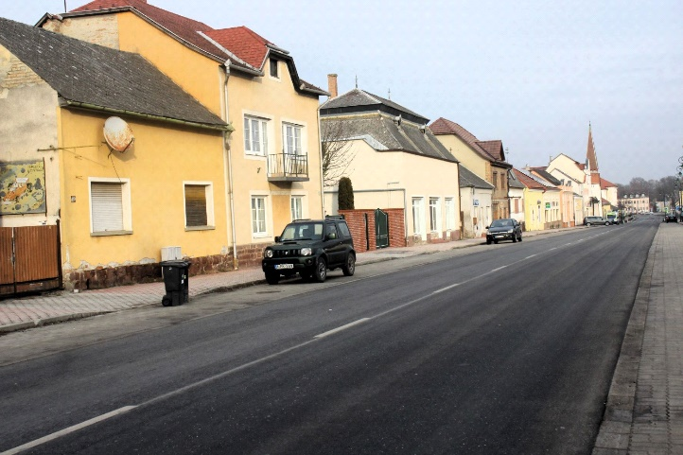

Küldöm a folytatást, csak részletekben tudom.

M.

**From:** Csendes Mónika (KKÖH) <[titkarsag@kisber.hu](mailto:titkarsag@kisber.hu)>   
**Sent:** Wednesday, January 15, 2025 3:01 PM  
**To:** Dr. Szeiffert Ivett (KKÖH) <[aljegyzo@kisber.hu](mailto:aljegyzo@kisber.hu)>  
**Subject:** folytatás....

A képen fa, kültéri, szöveg, hírlap látható

Előfordulhat, hogy a mesterséges intelligencia által létrehozott tartalom helytelen.A képen kültéri, fa, épület, növény látható

Előfordulhat, hogy a mesterséges intelligencia által létrehozott tartalom helytelen.

Kontraszt képpen hadd hozakodjak elő egy párizsi példával , aminek bővebb kifejtése meg-

található az Erdészeti Lapok 159. évfolyamának decemberi számában . Tudom , hogy a

Nyugat-európai trendekkel manapság csínján kell bánni , mégis azt mondom , hogy az aláb-

bi hozzáállás, fenntartás nélkül irigylésre méltónak és követendőnek minősíthető .

A képen szöveg, fa, kültéri, növény látható

Előfordulhat, hogy a mesterséges intelligencia által létrehozott tartalom helytelen.A képen fa, szöveg, kültéri, kőszikla látható

Előfordulhat, hogy a mesterséges intelligencia által létrehozott tartalom helytelen.

     Szerencsére jó példáért nem kell Párizsig utazni .